Текстовой редактор emacs
  - Лабораторная работа № 11 (зачётная книжка № 1132259051), РУДН
Чжан Вэньцзюнь
2026-10-20
Содержание

1. Цель работы
Познакомиться с операционной системой Linux. Получить практические навыки работы с редактором Emacs.

2. Задание
В соответствии с п. 9.3 методических указаний необходимо:
- Ознакомиться с теоретическим материалом и с редактором emacs.
- Открыть emacs.
- Создать файл lab07.sh с помощью комбинации C-x C-f и набрать текст скрипта.
- Сохранить файл комбинацией C-x C-s.
- Выполнить стандартные процедуры редактирования, каждое действие — комбинацией клавиш:
  - вырезать одной командой целую строку (C-k);
  - вставить эту строку в конец файла (C-y);
  - выделить область текста (C-space);
  - скопировать область в буфер обмена (M-w);
  - вставить область в конец файла;
  - вновь выделить и вырезать область (C-w);
  - отменить последнее действие (C-/).
- Освоить команды перемещения курсора (C-a, C-e, M-<, M->).
- Освоить управление буферами (C-x C-b, C-x o, C-x 0, C-x b).
- Освоить управление окнами: разделить фрейм на 4 части (C-x 3, затем C-x 2), в каждом окне открыть буфер и ввести текст.
- Освоить режим поиска и замены (C-s, M-%, M-s o).
- Ответить на контрольные вопросы.

3. Теоретическое введение
Emacs — мощный экранный редактор текста, написанный на языке высокого уровня Elisp. Его основные термины приведены ниже [1]:
- буфер — объект, представляющий какой-либо текст (содержимое файла, результаты компиляции, подсказки); практически всё взаимодействие с пользователем происходит посредством буферов;
- фрейм — окно в обычном понимании, содержит область вывода и одно или несколько окон Emacs;
- окно — прямоугольная область фрейма, отображающая один из буферов; каждое окно имеет строку состояния (имя буфера, основной режим, признак изменения, позиция курсора);
- область вывода — одна или несколько строк внизу фрейма для сообщений и запросов;
- минибуфер — используется для ввода дополнительной информации, отображается в области вывода;
- точка вставки — место вставки (удаления) данных в буфере;
- режим — пакет расширений, изменяющий поведение буфера (Fundamental, Text, Lisp, C, Shell-script и др.).
Запуск: emacs (или emacs & для фоновой работы). Префиксные клавиши: C- (Ctrl), M- (Meta/Alt/Esc), S- (Shift); C-x — префикс основных команд, C-c — префикс функций, зависящих от режима, M-x — выполнение команды по имени, F10 — доступ к меню.
Основные комбинации клавиш сведены в табл. 1.
Таблица 1: Основные комбинации клавиш редактора Emacs
Группа | Комбинации
Перемещение курсора | C-p/C-n — строка вверх/вниз, C-f/C-b — символ вперёд/назад, C-a/C-e — начало/конец строки, C-v/M-v — страница вниз/вверх, M-f/M-b — слово, M-</M-> — начало/конец буфера, C-g — отменить операцию
Работа с текстом | C-d — удалить символ, M-d — слово, C-k — до конца строки, M-k — до конца предложения, M-\ — удалить пробелы, C-q — вставить символ, M-q — выровнять параграф
Выделенная область | C-space — начать выделение, C-w — вырезать, M-w — копировать, C-y — вставить, M-y — вставить из списка удалений
Поиск и замена | C-s — поиск вперёд, C-r — назад, M-% — поиск с заменой
Файлы и буферы | C-x C-f — открыть, C-x C-s — сохранить, C-x C-b — список буферов, C-x b — переключить буфер, C-x i — вставить файл
Окна | C-x 0 — закрыть окно, C-x 1 — закрыть остальные, C-x 2 — разделить по горизонтали, C-x 3 — по вертикали, C-x o — перейти в другое окно
Справка | C-h ?, C-h t, C-h f, C-h v, C-h k, C-h a, C-h i
Прочее | C-\ — переключить язык, M-x команда, C-x u — отменить

4. Выполнение лабораторной работы
Работа выполнена в виртуальной машине VirtualBox (Fedora Linux 44), пользователь vzhang; редактор — GNU Emacs 30.2 в терминальном режиме (emacs -nw).

4.1 Создание файла lab07.sh и набор текста
Редактор запущен командой emacs -nw. Новый файл создан комбинацией C-x C-f (find-file) с указанием пути ~/work/os/lab07/lab07.sh. Затем набран текст скрипта, после чего файл сохранён комбинацией C-x C-s (save-buffer) — в области вывода появилось сообщение Wrote /home/vzhang/work/os/lab07/lab07.sh.
На рис. 1 виден главный экран Emacs: строка меню (File Edit Options Buffers Tools Sh-Script Help), буфер с текстом скрипта (включена подсветка синтаксиса, основной режим Shell-script[sh]) и строка состояния.
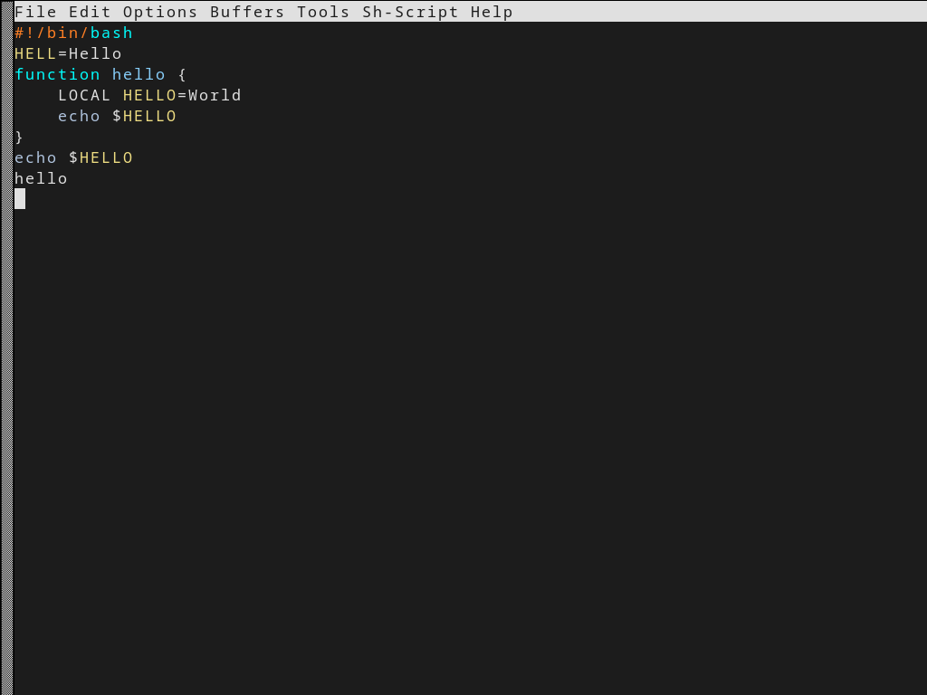
Рисунок 1: Главный экран Emacs с файлом lab07.sh

4.2 Редактирование текста комбинациями клавиш
Выполнены стандартные процедуры редактирования (каждое действие — комбинацией клавиш):
- C-k — вырезание целой строки в список удалений (kill-ring);
- C-y — вставка вырезанной строки в конец файла;
- C-space — начало выделения области, C-w — вырезание, M-w — копирование, C-y — вставка области;
- C-/ — отмена последнего действия.
Перемещение курсора проверено командами C-a (начало строки), C-e (конец строки), M-< (начало буфера), M-> (конец буфера). После возврата в начало буфера и выполнения C-k, C-y содержимое файла восстановлено.

4.3 Управление буферами и окнами
Список активных буферов выведен комбинацией C-x C-b в новом окне; переключение между буферами — C-x b, переход в другое окно — C-x o, закрытие окна — C-x 0.
Фрейм разделён на четыре окна: сначала C-x 3 (разделение по вертикали), затем в каждом из окон C-x 2 (разделение по горизонтали). В каждом окне открыт буфер с файлом и введены строки текста — см. рис. 2. Строка состояния каждого окна содержит имя буфера (lab07.sh), основной режим (Shell-script[bash]) и позицию курсора.
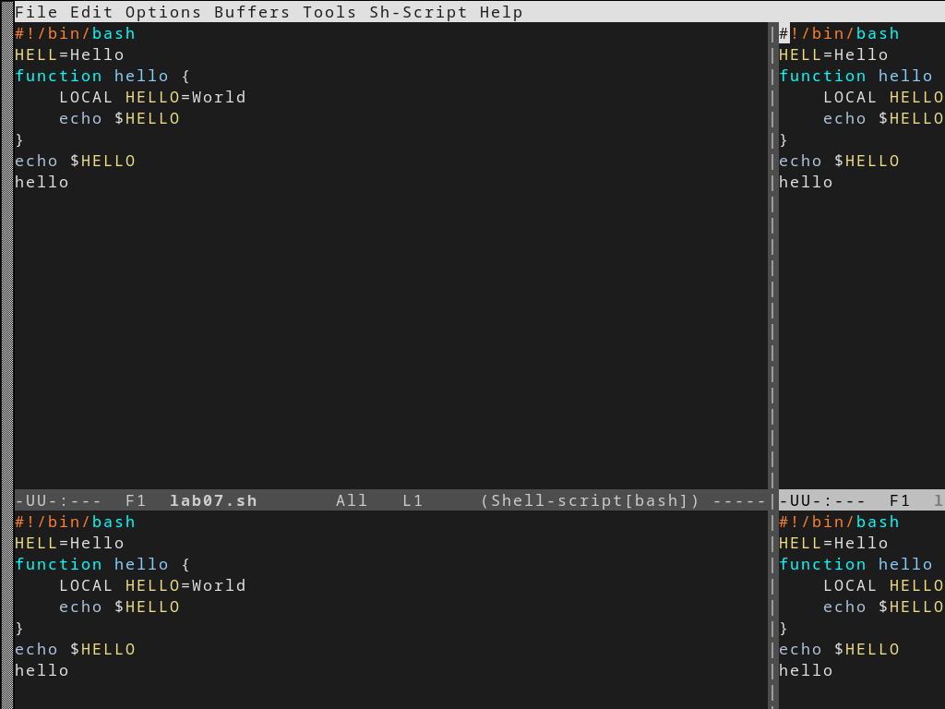
Рисунок 2: Фрейм Emacs, разделённый на четыре окна

4.4 Режим поиска и замены
Инкрементальный поиск запущен командой C-s; набран шаблон HELLO, при этом все вхождения подсвечены, а курсор последовательно переходит между результатами при повторном нажатии C-s — см. рис. 3. Выход из режима поиска — C-g.
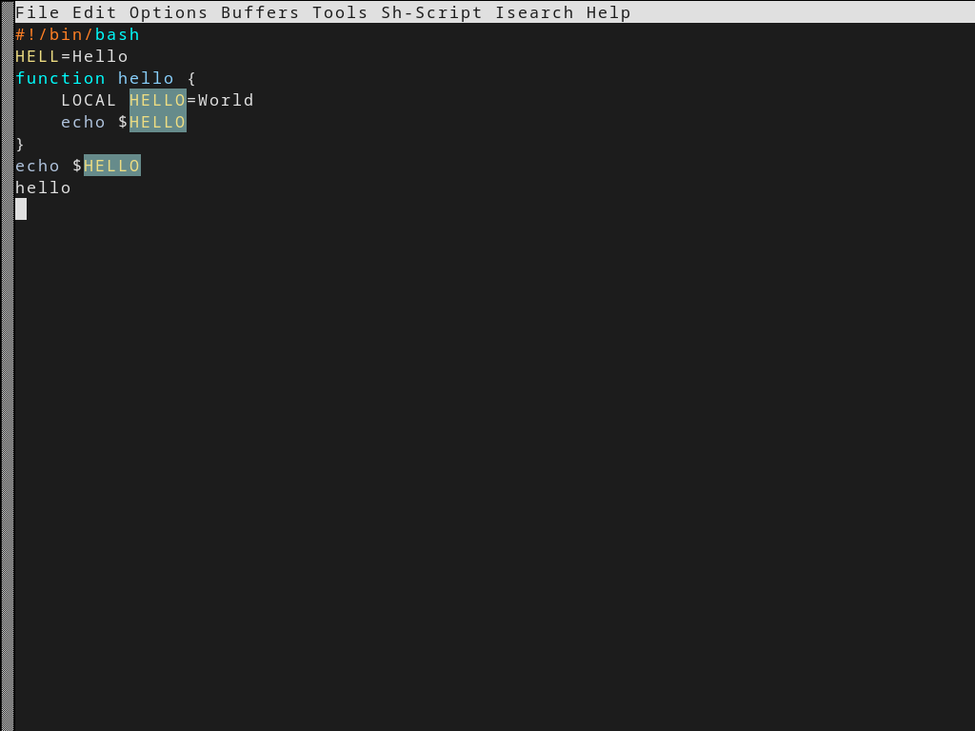
Рисунок 3: Инкрементальный поиск (Isearch) по шаблону HELLO
Поиск с заменой выполнен комбинацией M-%: введён искомый текст, нажата Enter, затем текст замены; после подсветки результатов нажата ! для подтверждения замены всех вхождений. Режим M-s o (occur) выводит в отдельный буфер список строк, содержащих совпадения, что отличается от инкрементального поиска: он не перемещает курсор по тексту, а формирует обзор всех вхождений в отдельном буфере.
Итоговое содержимое файла ~/work/os/lab07/lab07.sh:
#!/bin/bash
HELL=Hello
function hello {
LOCAL HELLO=World
echo $HELLO
}
echo $HELLO
hello

5. Выводы
В ходе работы получены практические навыки работы с редактором Emacs: изучены его терминология (буфер, фрейм, окно, область вывода, минибуфер, точка вставки, режимы), освоены основные комбинации клавиш перемещения курсора, редактирования текста и работы с выделенной областью, управления файлами, буферами и окнами, а также поиска и замены. Создан файл lab07.sh, выполнены операции вырезания и вставки строк и областей, отмена действий, разделение фрейма на четыре окна с различными буферами, инкрементальный поиск и замена. Поставленные задачи выполнены полностью.

6. Ответы на контрольные вопросы

6.1 1. Кратко охарактеризуйте редактор emacs
Emacs — мощный расширяемый экранный текстовый редактор, написанный на языке Elisp, ядро которого фактически является интерпретатором Lisp с редактором как одним из приложений. Он поддерживает множество режимов для разных языков и задач, подсветку синтаксиса, работу с буферами, окнами и фреймами, встроенную справку и учебник, систему расширений (пакеты), интеграцию с компиляторами, отладчиками, системами контроля версий, почтой и другими инструментами. Запускается в графическом и терминальном режимах.

6.2 2. Какие особенности могут сделать его сложным для новичка?
- непривычная терминология (буфер, фрейм, окно, точка вставки, kill-ring);
- управление преимущественно «слепыми» комбинациями клавиш (C-x C-f, M-x), а не меню и кнопками;
- большое число команд и режимов, перегруженность функциями;
- префиксные клавиши (C-x, C-c, M-), различающиеся в разных режимах;
- нестандартные для современных редакторов обозначения (C-, M-, S-);
- необходимость знать Elisp для глубокой настройки.

6.3 3. Что такое буфер и окно в терминологии emacs?
Буфер — объект, содержащий текст: содержимое файла, вывод команды, список буферов, справку и т. п. Буфер может не быть связан с файлом; в нём выполняются все изменения, а запись в файл — отдельная операция (C-x C-s). Окно — прямоугольная область фрейма, через которую отображается один из буферов; один и тот же буфер может показываться в нескольких окнах. Окно имеет строку состояния с именем буфера и режимом.

6.4 4. Можно ли открыть больше 10 буферов в одном окне?
Нет. В одном окне в каждый момент отображается один буфер. Буферов можно открыть практически неограниченно много (ограничение — ресурсы памяти), но переключаться между ними в одном окне можно последовательно (C-x b, C-x C-b), а одновременно видеть разные буферы — только в разных окнах фрейма.

6.5 5. Какие буферы создаются по умолчанию при запуске emacs?
При запуске создаются буфер *scratch* (для экспериментов, режим Lisp Interaction), буфер *Messages* (журнал сообщений и ошибок), буфер *GNU Emacs* (стартовый экран с приветствием и ссылками, если не отключён), а также служебные буферы (*Minibuf-0*, *Echo Area* и др.). При открытии файла создаётся буфер с его именем.

6.6 6. Какие клавиши нажать, чтобы ввести комбинацию C-c | и C-c C-|?
- C-c | — нажать и удерживать Ctrl, нажать c, отпустить, затем нажать | (обычно Shift-Alt-| на разных раскладках; в терминале — C-c затем <? Нет: символ | набирается как Shift-\).
- C-c C-| — нажать C-c (Ctrl+c), затем Ctrl+Shift+\ (то есть C-|).
То есть сначала вводится префикс C-c, затем второй символ: для | — обычный символ «вертикальная черта» (обычно Shift-\), для C-| — та же клавиша с удержанием Ctrl.

6.7 7. Как поделить текущее окно на две части?
По горизонтали (одно над другим) — C-x 2 (split-window-below); по вертикали (одно рядом с другим) — C-x 3 (split-window-right). Переход между окнами — C-x o, закрытие текущего — C-x 0, закрытие остальных — C-x 1.

6.8 8. В каком файле хранятся настройки редактора emacs?
В домашнем каталоге: файл ~/.emacs (или ~/.emacs.el), либо каталог ~/.emacs.d/ с файлом init.el, либо (в новых версиях) ~/.config/emacs/init.el. Настройки записываются на языке Elisp; также используется ~/.emacs.d/custom-file для настроек, сохранённых через M-x customize.

6.9 9. Какую функцию выполняет клавиша и можно ли её переназначить?
Любая клавиша в Emacs — это привязка (key binding) к команде Elisp; выполнение команды можно переназначить на другую клавишу или вызвать по имени через M-x. Переназначение выполняется функциями global-set-key, local-set-key, define-key (например, (global-set-key (kbd "C-c h") 'help-command)) и сохраняется в файле инициализации. Существует также M-x global-unset-key для снятия привязки. Клавиши — это просто имена событий, поэтому переназначить можно практически любую.

6.10 10. Какой редактор удобнее: vi или emacs? Поясните.
Для кратких правок, работы по SSH и на маломощных системах удобнее vi: он лёгкий, всегда установлен, режимы позволяют быстро перемещаться и редактировать без мыши, команды компактны. Для длительной работы с большими проектами, множеством файлов, интеграции с компилятором, отладчиком и системой контроля версий удобнее emacs благодаря буферам, окнам, режимам, встроенной справке и расширяемости. В данной работе emacs показался удобнее для выполнения многошагового задания (разделение окон, буферы, подсветка синтаксиса), тогда как vi — быстрее для единичных правок.

Список литературы
1. Таненбаум Э., Бос Х. Современные операционные системы. 4-е изд. СПб.: Питер, 2015. 1120 с.

